Электрический щит клиента и его компоненты
В процессе монтажа, а в некоторых случаях перед монтажом системы, необходимо вскрыть крышку вводного щита клиента и разобраться в схеме щита в «логике» его распределения.
Начинать нужно от источника электропитания двигаясь в сторону нагрузки.
В некоторых случаях можно действовать от обратного. Но в любом случае это сделать нужно, чтобы произвести подключение ИБП корректно, не совершив ошибку, которая может привести к порче оборудования.
На рисунке ниже представлена фотография щитка для небольшого дома.

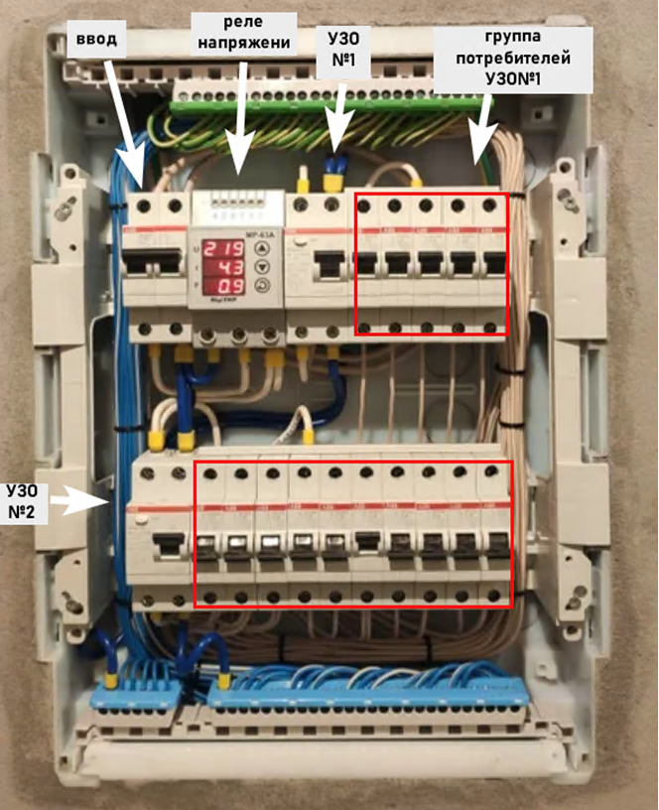

Необходимо разобраться в схеме электрощита и понять его схему следующим образом:
От электрощита «на столбе» электрический кабель подводится к верхним клеммам главного выключателя («Ввод»). У этого кабеля две рабочие жилы: ФАЗА и НОЛЬ. С помощью этого выключателя можно вручную отключить электропитание сразу во всем доме. Далее с «ВВОДА» ФАЗА и НОЛЬ подключены к реле напряжения на его «вход».
Реле напряжения контролирует уровень напряжения сети в заданном диапазоне, в случае выхода напряжения за диапазон заложенный программно, реле отключает подачу напряжения, тем самым защищая потребители в доме от завышения или занижения напряжения в сети.
Затем с «выхода» реле напряжения ФАЗА и НОЛЬ подаются на верхние контакты устройства защитного отключения (УЗО). На этом этапе все подключения фазы и нуля считаются «ДО УЗО», а фаза и ноль выходящие снизу – «ПОСЛЕ УЗО». При использовании дифференциального автомата или устройства защитного отключения (УЗО) отключение электропитания в случае неисправности произойдет автоматически, на той линии, на которой защитное устройство используется, либо на вводе если оно установлено только там.
Затем ФАЗА «ПОСЛЕ УЗО» с помощью гребенчатой шины распределяется по группам выключателей (автоматам). А НОЛЬ «ПОСЛЕ УЗО» поступает на отдельную шину предназначенную исключительно потребителям чья фаза подключена «ПОСЛЕ» этого УЗО.
Группы выключателей отвечают за защиту цепей розеток, освещения, электроплит и электрокотлов и т.д. от коротких замыканий. Соответственно, к автоматам подключаются фазные провода этих цепей.
Нулевые провода цепей потребителей подключаются к нулевым шинам того УЗО, которое защищает группу этих цепей.
Заземляющие провода цепей потребителей, подключаются к общей шине заземления, которая соединена с контуром заземления дома.
При необходимости на первых самостоятельных монтажах, пока проходит обучение, лучше схему зарисовать на бумаге в любом удобном виде. Проще всего в однолинейной схеме если щит 3х фазный.
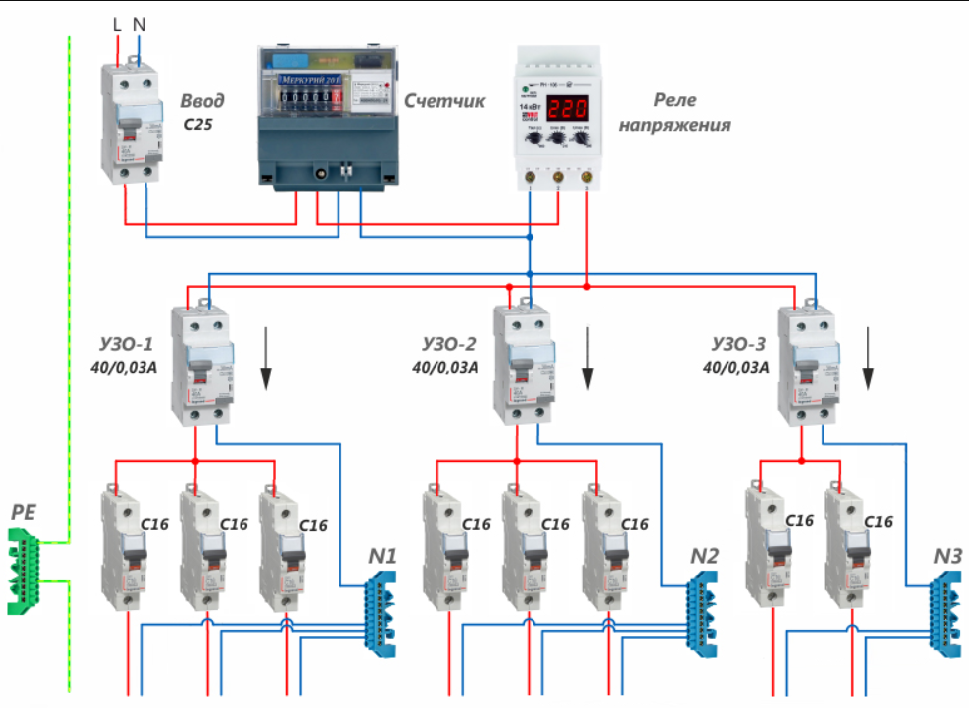

Подключение заземляющих проводников.
Заземляющий проводник (PE) от заземляющего контура дома идет к шине заземления в щитке. Далее провод присоединяется к шине заземления в щитке. От нее отходят PE-кабели к розеткам, в которых они подключаются к своим клеммам. Таким образом обеспечивается возможность заземления электроприборов.
Нейтральные и заземляющие шины.
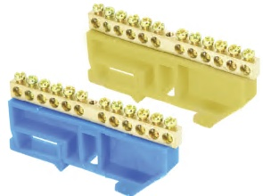
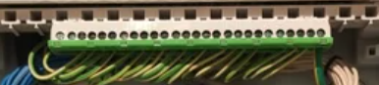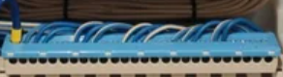
К нейтральным (N) и заземляющим (PE) шинам (цвет проводов и шин заземления — желто-зеленый) в щитках подключаются сразу по несколько проводников. С помощью одного провода шина соединяется с главной нейтралью или заземлением в доме, что заметно облегчает организацию проводки в щите.
Контактные части шин выполнены из меди или медного сплава, проводники фиксируются в них с помощью винтов.
Токопроводящие колодки закрепляются в держателе из изоляционного материала.
Как правило, шины устанавливаются вверху или внизу во внутреннем пространстве щитка.
Диф. автомат/ УЗО (Устройство защитного отключения)
Автоматическое отключение электроэнергии — один из главных способов защиты человека от удара электрическим током, способного причинить вред жизни и здоровью.
Устройство защитного отключения (УЗО) представляет собой электрическое устройство, которое реагирует на ток утечки в электрической цепи. Принцип его работы основан на контроле разницы между входящим и исходящим током. То есть на наличии утечки тока, которая может возникнуть при возникновении короткого замыкания или повреждения изоляции в контролируемой цепи.
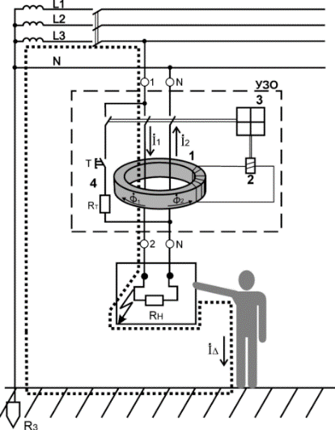
УЗО непрерывно контролирует ток, который поступает в электрическую цепь (по фазе L) и сравнивает его с током, который течет обратно (по нейтрали N).
L
N
Если разница между ними превышает заданный предел, УЗО срабатывает и отключает электрическую цепь, что защищает от возможного поражения электрическим током.
Таким образом, УЗО помогает предотвратить возгорания и защищает человека от поражения электрическим током. Принцип работы (см. рисунок) и схема подключения показана на рисунке.
По схеме видно, что УЗО подключается к источнику, через верхние клеммники согласно маркировке на клеммах.
L1
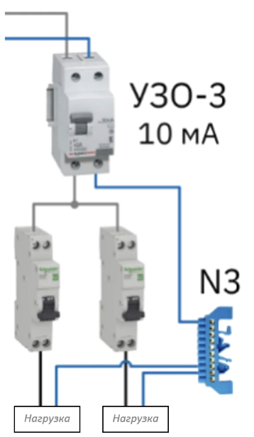
Условно примем, что приходит L и N из сети - «до УЗО», далее от нижних клемм питание подается на группы потребителей – «после УЗО» по L1 распределяется фаза на группы потребителей (автоматы), а N1 «после УЗО» подключается к общей нулевой шине, где собираются все нейтральные проводники (нули) от потребителей.

 | Важно! При добавлении нового/дополнительного потребителя учитывать точку его подключения - «после УЗО» либо «до УЗО», и исходя из этого, выбирать правильную точку подключения нейтрального (нулевого) провода.

Например, если питание группы потребителя (автомата) нужно переключить «до УЗО» к L, то и нулевой провод этой группы потребителя необходимо переключить «до УЗО» к N.
Заземляющие проводники соединяются на общей шине заземления в щите.
Таким образом в щите может быть установлено несколько УЗО, каждый из которого контролирует исключительно свою цепь с потребителями, каждый имеет свою отходящую фазу и «нулевую» шину.

 | Поэтому, в процессе переборки щита (см. далее), в котором есть одно или несколько УЗО, необходимо четко следить за подключением фазы и нуля потребителя. В противном случае при включении питания сработает защита тех УЗО, в цепи которых совершена ошибка.

На рисунке ниже наглядно показана корректная схема подключения и ее действие в случае нештатной работы цепи потребителя:цц
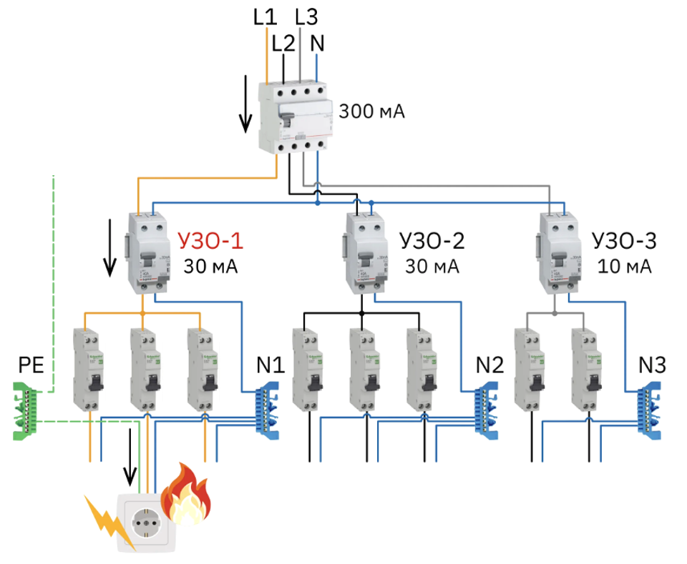
Важно! При переборке щита и выделении группы резерва, необходимо всегда точно определять к каким УЗО подключены потребители группы резерва до переборки. И во время переборки щита собирать фазы и нули потребителей резерва под одним УЗО

«Мастер выключатель»
Что такое «мастер выключатель»:
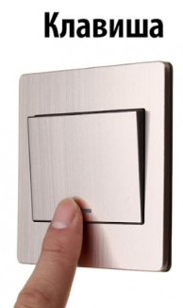
«Мастер выключатель» представляет собой отдельный, обычный выключатель (клавишу), который находится (как правило) в прихожей у входной двери в дом. С помощью этого выключателя, по нажатию включается или отключается питание на определенные группы потребителей в том числе освещение всего дома. Какие конкретно потребители знает заказчик либо указано на схеме щита при её наличии.
Что включает«мастер выключатель»:
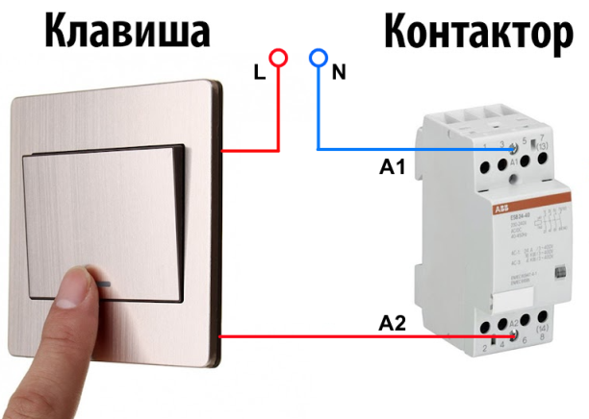
«Мастер выключатель» включает или отключает питание 220В на катушку контактора на клеммы А1 и А2,
Контакторы:
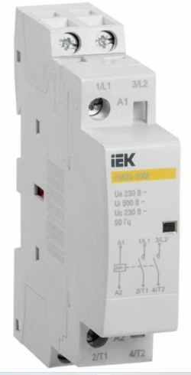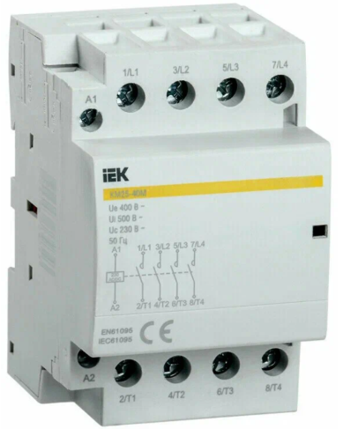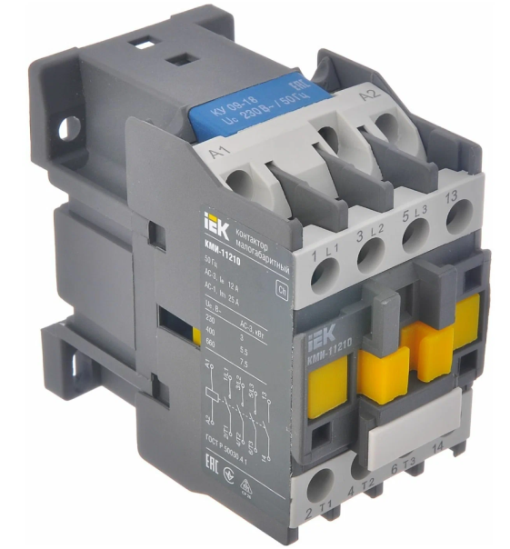
Контакторы - это электромагнитные устройства, состоящие из двух частей – 1) катушка управления подвижными силовыми контактами. 2) Не подвижные силовые контакты (рабочие контакты). Особое назначение контакторов состоит в дистанционном управлении электрическими сетями и коммутации номинального тока. С помощью данного аппарата производят отключение и подключение элементов электрической цепи.

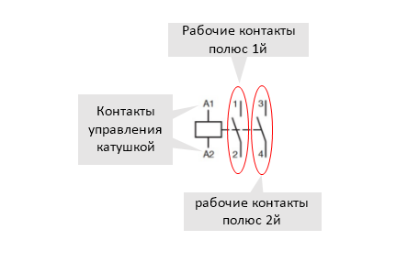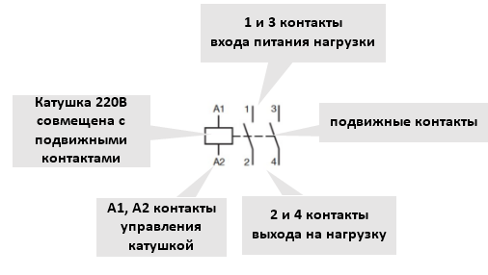
Конструкция контакторов включает в себя подвижный элемент, катушки, пружины и замыкающиеся группы контактов. Принцип работы контактора заключается в перемещении электромеханической катушки. При подаче управляющего напряжения, магнитный якорь притягивается к сердечнику, замыкая рабочие контакты (силовую электрическую цепь: контакт 1 замыкается с контактом 2, а контакт 3 - с контактом 4).
Рабочие контакты и их виды:
Различают два вида рабочих контактов в зависимости от их состояния в покое (когда нет питания на катушке управления):
Нормально разомкнутый – в состоянии покоя (без питания на катушке) контакт разомкнут. При подаче питания на катушку контакт замыкается.
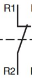 Нормально замкнутый – в состоянии покоя (без питания на катушке) контакт замкнут. При подаче питания на катушку контакт размыкается.
Контакторы и их виды:
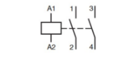 | 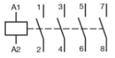 | 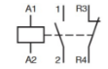 | 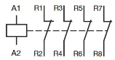 | 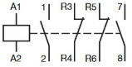
Двухполюсный  Нормально разомткнутый | 4х полюсный  Нормально разомкнутый | Двухполюсный комбинированный | 4х полюсный Нормально  замкнутый | 4х полюсный комбинированный
Типы контактов всегда указаны в виде схемы на корпусе контактора это важная информация её всегда нужно учитывать и проверять пере переборкой щита.
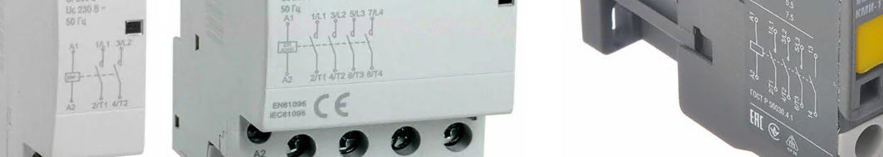

Как работает «Мастер выключатель» совместно с контактором:
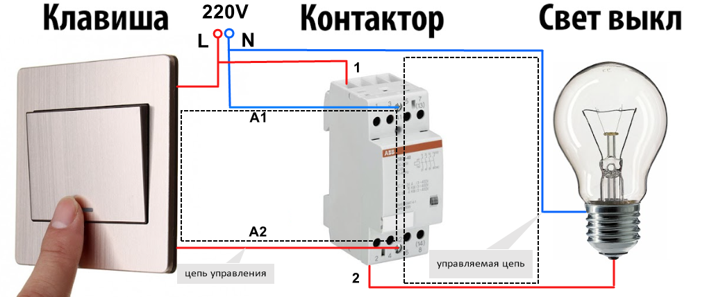
1.Клавиша выключателя замыкает/размыкает цепь управления катушкой контактов А1и А2.
2. Катушка, при появлении/пропадании напряжения на контактах А1 и А2, движется вместе с подвижными контактами замыкая/размыкая их с неподвижными рабочими контактами 1 и 3, 2 и 4 соответственно.
3. Рабочие контакты, замыкаясь или размыкаясь, подают или отключают питание в управляемую силовую цепь.
Принципиальная схема подключения «мастер вылюючателя»
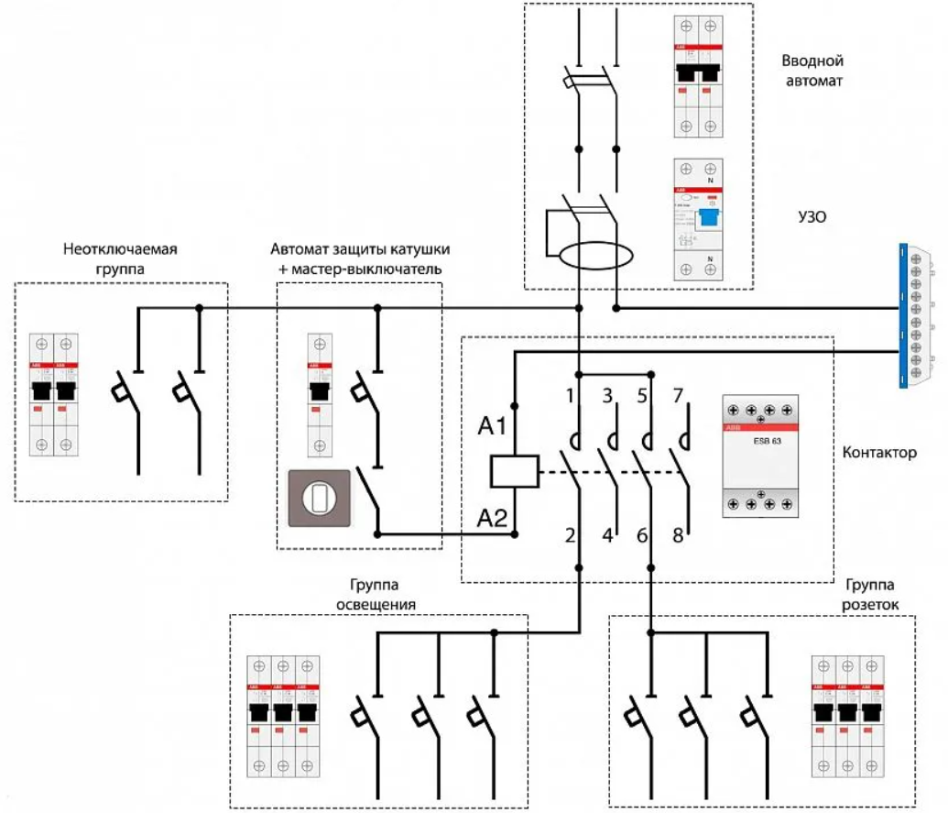

!ВАЖНО!При выделении группы резерва, в составе которой есть отключаемые потребители («мастер выключателем»), необходимо сохранять принцип «КАК РАБОТАЛО ТАК И БУДЕТ РАБОТАТЬ». Т.е. выделяя в резерв некоторую часть отключаемых потребителей, нужно сохранить им функцию управления питания через «мастер выключатель».
Для этого необходимо отделить резервируемую часть «отключаемых» потребителей, от не резервируемых.
Как правило, для этого у контактора будет доступен один или несколько не задействованных контактов (полюсов).
Принципиально это выглядит так, как показано на рисунке:
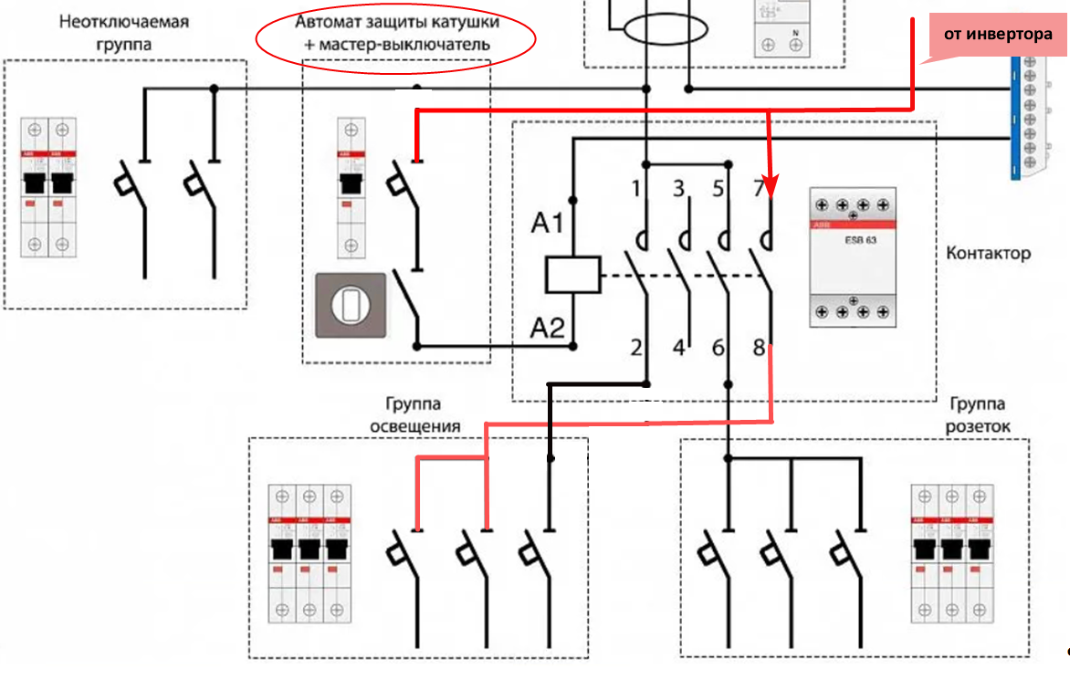
Чтобы сохранить работоспособность контактора при пропадании внешней сети, необходимо присоединить к резервной линии (подключить к питанию от инвертора) управляющие контакты А1 и А2 катушки контактора, т.е. добавить в резерв «мастер выключатель».
В свою очередь мастер выключатель имеет свой автомат защиты (См. схему выше), который как раз и необходимо определить и запитать от резервной линии.

